UNIVERSIDAD DE EL SALVADOR
FACULTAD DE INGENIERÍA Y ARQUITECTURA
ESCUELA DE INGENIERÍA DE SISTEMAS INFORMÁTICOS
CÁTEDRA DE SISTEMAS CONTABLES - SIC115
CICLO II-2026



Informe Final de Aseguramiento de Calidad:
Ejecución y evidencias del Sistema Informático de Contabilidad General y de Costos para SunGames, S.A. de C.V. (SIC115)

PRESENTADO POR:

CARNET | APELLIDOS | NOMBRES
GS24026 | González Sánchez | Diego Edgardo
RH23022 | Renderos Hernández | Josué Nehemías
RR24028 | Rivas Rivas | David Alexander

A LA INGENIERA:
LISETH CARMELINE GÓCHEZ DE PEÑATE

Ciudad Universitaria, 08 de noviembre de 2026

Contenido
Resumen del Proyecto de Pruebas
1. Introducción
2. Alcance y Resultados Globales
3. Estrategia y Niveles de Prueba
4. Entorno de Pruebas y Seguridad
5. Entregables de Pruebas
6. Cronograma y Fases Ejecutadas
7. Gestión de Riesgos
8. Criterios de Finalización y Aprobación
9. Control de Versiones del Documento
10. Participación de Partes Interesadas
11. Gestión de Cambios
12. Revisión y Aprobación Formal
13. Evidencias Visuales
14. Resultados Detallados de Pruebas
15. Defectos y Limitaciones
16. Conclusiones y Recomendaciones
17. Anexos

Resumen del Proyecto de Pruebas
Tabla 1. Información general del informe final
Campo | Detalle del Proyecto
Nombre del Proyecto | Sistema Informático de Contabilidad General y de Costos para SunGames, S.A. de C.V. (SIC115)
Documento | Documentación de ejecución de pruebas
Gerente del Proyecto | Diego Edgardo González Sánchez (GS24026)
Gerente de Pruebas (QA Lead) | Josué Nehemías Renderos Hernández (RH23022)
Analista de Pruebas Contables | David Alexander Rivas Rivas (RR24028)
Fecha de Creación | 08 de noviembre de 2026
Versión del Documento | v1.0
Autor del Documento | RH23022 — Josué Nehemías Renderos Hernández
Estado | Aprobado con observaciones

Nota. Datos institucionales y del equipo de proyecto registrados para la asignatura SIC115.

1. Introducción

1.1 Propósito del Informe
Este informe documenta la ejecución de las pruebas del Sistema Informático de Contabilidad General y de Costos de SunGames, S.A. de C.V., tomando como base el Plan de Pruebas de Software SIC115 y el alcance implementado en el repositorio. Presenta los resultados obtenidos, las evidencias, la cobertura alcanzada, los defectos y las limitaciones que impiden ejecutar una parte del plan original.

1.2 Objetivos de la Ejecución
• Verificar el funcionamiento de los módulos implementados: inicio de sesión, administración de usuarios, control de auditoría y catálogo de cuentas.
• Ejecutar la suite automatizada y las verificaciones manuales con datos controlados, sin alterar permanentemente la base de datos.
• Medir la cobertura del código de aplicación y contrastarla con la meta del 90 % del plan.
• Registrar los defectos, las diferencias de alcance y las pruebas que no pueden ejecutarse porque los módulos correspondientes no existen.
• Dejar evidencia suficiente para que la cátedra y el equipo puedan revisar y aprobar la entrega.

2. Alcance y Resultados Globales

2.1 Alcance Ejecutado
Se ejecutaron pruebas sobre los módulos que tienen respaldo en la base de datos y en el código: CU-01 Iniciar sesión, CU-02 Administrar usuarios (alta, desactivación, reactivación, consulta y cambio de contraseña), CU-03 Control de auditoría (consulta y descarga PDF/Excel) y CU-06 Catálogo de cuentas (consulta, registro y modificación). También se verificó la carga idempotente de datos de demostración y la integridad referencial de los datos.

2.2 Alcance No Ejecutable
El plan original incluye pruebas de conciliación Steamworks (VDF/CSV/JSON), comisiones escalonadas 30/25/20 %, retenciones WHT/IVA, multi-moneda, partida doble, Libro Mayor y Estados Financieros. Esos módulos no están implementados: las rutas /panel/ventas-costos/, /panel/libro-mayor/ y /panel/estados-financieros/ son maquetas estáticas sin modelos ni servicios contables. No se inventaron resultados para esas pruebas; se documentan como bloqueadas y se registran en el Registro de Defectos.

2.3 Resumen de Resultados
Tabla 2. Resultados globales de la ejecución
Indicador | Meta | Resultado | Estado
Pruebas automatizadas | 158 | 158 OK | PASS
Pruebas manuales | 48 | 48 PASS | PASS
Cobertura del código de aplicación | ≥ 90 % | 94.9 % | PASS
Verificaciones de integridad | 14 | 12 OK + 2 no aplica | PASS
Defectos críticos en código implementado | 0 | 0 | PASS
Módulos del plan no implementados | 0 | 3 bloques funcionales | LIMITACIÓN

El alcance implementado quedó estable: las 158 pruebas automatizadas pasaron, las 48 verificaciones manuales pasaron y no se detectaron defectos críticos en el código existente. La entrega no cumple el plan completo porque tres bloques funcionales del plan no existen y porque CU-06.2 no está disponible.

3. Estrategia y Niveles de Prueba

3.1 Enfoque y Metodología
Se combinó prueba unitaria con repositorios simulados, prueba de integración contra PostgreSQL, prueba de sistema con el cliente de Django y verificación manual guiada por casos de uso. Las pruebas manuales se ejecutaron dentro de una transacción con rollback para conservar los conteos originales de la base.

3.2 Niveles Ejecutados
Tabla 3. Niveles de prueba ejecutados
Nivel | Qué se verificó | Herramienta | Resultado
Unitario | Formularios, servicios, reglas de rol, repositorios simulados y validaciones | unittest / Django SimpleTestCase | 158 pruebas OK
Integración | Consultas reales, restricciones, migraciones, alta/modificación de cuentas y bitácora | Django TestCase + PostgreSQL | Incluido en las 158
Sistema | Login, navegación, permisos, listados, paginación, exportaciones y formularios | django.test.Client | 48 verificaciones PASS
Aceptación | Revisión de flujos contra los casos de uso implementados | Guion manual y capturas | 48 PASS
Regresión | Suite completa después de los cambios | manage.py test | 158/158 OK

3.3 Herramientas y Recursos
Tabla 4. Herramientas utilizadas en la ejecución
Herramienta / recurso | Uso
Python 3.13.5 + Django 4.2.30 | Ejecución de la aplicación y de la suite de pruebas
PostgreSQL 17.6 | Base de datos real y base temporal de pruebas
django.test.Client | Verificación manual con sesión, formularios y rollback
coverage | Medición de cobertura del código de aplicación
Google Chrome headless | Capturas de pantalla de las pantallas implementadas

4. Entorno de Pruebas y Seguridad

4.1 Configuración del Entorno
Tabla 5. Entorno técnico de ejecución
Componente | Configuración
Sistema operativo | Microsoft Windows 11 Home Single Language, 64 bits
Python | 3.13.5
Django | 4.2.30
Base de datos | PostgreSQL 17.6 (x86_64-windows)
Navegador de evidencias | Google Chrome 157.0.8103.38, modo headless
Cliente de pruebas | django.test.Client con transacción y rollback
Repositorio | Sistema_Contable_Proyecto_SIC115
Base de datos de prueba | sic115_db; base temporal test_sic115_db para la suite

4.2 Datos de Prueba
Tabla 6. Datos de demostración utilizados
Entidad | Cantidad | Detalle
Usuarios | 8 | 7 activos y 1 inactivo (lhernand)
Cuentas contables | 114 | 114 activas, 0 dadas de baja
Aprobaciones de cuenta | 118 | 114 altas + 4 modificaciones
Historial de cuenta | 4 | 4 cambios registrados
Eventos de bitácora | 96 | Altas, modificaciones, sesiones y cambios de contraseña

4.3 Medidas de Seguridad y Privacidad
• Las contraseñas se almacenan con hash de Django; no se muestran en mensajes de error ni en la bitácora.
• El mensaje de login fallido es general y no revela si el usuario existe.
• Los usuarios inactivos no pueden iniciar sesión; lhernand se usó para verificar ese rechazo.
• Los permisos se validan en el servidor: el contador recibe HTTP 403 en usuarios y auditoría, aunque intente entrar por URL directa.
• Toda operación sensible se registra en la bitácora: login, alta, desactivación, reactivación, cambio de contraseña, alta y modificación de cuentas.
• Las pruebas manuales se ejecutaron con rollback; la base conservó 8 usuarios, 114 cuentas, 118 aprobaciones, 4 historiales y 96 eventos.

5. Entregables de Pruebas
Tabla 7. Entregables de pruebas y estado
Fase | Entregable | Archivo | Estado
Pre-pruebas | Plan de pruebas | Plan de Pruebas de Software - Proyecto SIC115 SunGames.docx | APROBADO
Pre-pruebas | Matriz de trazabilidad | Matriz de Trazabilidad de Pruebas - Proyecto SIC115 SunGames.docx | APROBADO
Durante | Registro de defectos | Registro de Defectos - Proyecto SIC115 SunGames.docx | APROBADO
Durante | Reporte de descuadre | Reporte de Descuadre - Proyecto SIC115 SunGames.docx | APROBADO
Durante | Bitácora de depuración | Bitácora de Depuración - Proyecto SIC115 SunGames.docx | APROBADO
Post-pruebas | Informe final de QA | Informe Final de Aseguramiento de Calidad - Proyecto SIC115 SunGames.docx | APROBADO
Post-pruebas | Acta de aprobación | Acta de Aprobación de Pruebas - Proyecto SIC115 SunGames.docx | APROBADO

6. Cronograma y Fases Ejecutadas
Tabla 8. Cronograma ejecutado y pendiente
Fase | Fecha | Actividad | Resultado
Fase 1 | 01/11/2026 – 05/11/2026 | Configuración del entorno, base PostgreSQL y datos de demostración | CUMPLE
Fase 2 | 06/11/2026 – 10/11/2026 | Pruebas de login, usuarios, auditoría y catálogo | CUMPLE
Fase 3 | 08/11/2026 | Suite automatizada, cobertura, verificaciones manuales e integridad | CUMPLE
Fase 4 | 08/11/2026 | Documentación, capturas, informe final y acta | CUMPLE
Fase 5 | Pendiente | Steam, Libro Mayor, partida doble y Estados Financieros | NO EJECUTABLE

Nota. Las fechas se ajustaron a la ejecución real del 08/11/2026. Las fases del plan que dependen de módulos no implementados quedan pendientes.

7. Gestión de Riesgos
Tabla 9. Riesgos identificados y tratamiento
Riesgo | Impacto | Probabilidad | Mitigación | Estado
Datos de demostración alterados por las pruebas | Alto | Media | Transacción con rollback y verificación de conteos | CERRADO
Resultados ficticios en módulos inexistentes | Alto | Alta | Documentar como bloqueados; no inventar salidas | CERRADO
Diferencias entre plan y alcance real | Alto | Alta | Matriz de trazabilidad y Registro de Defectos | LIMITACIÓN
Errores de permisos no detectados | Alto | Baja | Pruebas de acceso directo por URL y HTTP 403 | CERRADO
Pérdida de evidencia de ejecución | Medio | Baja | Capturas, JSON de resultados y salida de la suite | CERRADO

8. Criterios de Finalización y Aprobación
Tabla 10. Criterios de finalización y resultado
Criterio | Meta del plan | Resultado | Estado
Cobertura de código | ≥ 90 % | 94.9 % del código de aplicación | CUMPLE
Errores críticos | 0 | 0 en el código implementado | CUMPLE
Pruebas automatizadas | Sin fallos | 158/158 OK | CUMPLE
Verificaciones manuales | Sin fallos | 48/48 PASS | CUMPLE
Balance General y Estado de Resultados | 0 errores | No ejecutable: módulos ausentes | NO EJECUTABLE
Partida doble y Libro Mayor | 0 descuadres | No ejecutable: módulos ausentes | NO EJECUTABLE
Aprobación del equipo | Unánime | Aprobado con observaciones | APROBADO CON OBSERVACIONES

El alcance implementado cumple los criterios de calidad definidos para esta entrega. El plan original no se cumple en su totalidad porque los módulos de Steam, Libro Mayor, partida doble y Estados Financieros no están implementados. La aprobación se emite con observaciones y queda sujeta a la evaluación de la docente.

9. Control de Versiones del Documento
Tabla 11. Historial de versiones del informe final
Versión | Fecha | Autor | Descripción de cambios
1.0 | 08/11/2026 | rh23022 | Versión inicial del informe final con resultados de la ejecución.

10. Participación de Partes Interesadas

10.1 Roles y Responsabilidades
Tabla 12. Roles y responsabilidades
Rol | Integrante | Responsabilidad
Gerente del Proyecto | Diego Edgardo González Sánchez (GS24026) | Coordinar la entrega y validar el alcance.
QA Lead / Automatización | Josué Nehemías Renderos Hernández (RH23022) | Ejecutar la suite, documentar resultados y generar la evidencia.
Analista de Pruebas Contables | David Alexander Rivas Rivas (RR24028) | Revisar la lógica contable y los casos de catálogo.
Docente Supervisora | Inga. Liseth Carmeline Gáchez de Peñate | Evaluar y aprobar la entrega.

10.2 Plan de Comunicación
La entrega se documenta en la carpeta sunGames_sa_de_cv/Pruebas. El equipo revisa los archivos generados y la docente evalúa el conjunto. Cualquier cambio de alcance se registra en el control de versiones y en el Registro de Defectos.

11. Gestión de Cambios
No se modificó la especificación para ajustarla al código. Las diferencias se reportan en OBS-001 y OBS-002. Los cambios de esta entrega se limitan a la documentación de pruebas y a los archivos de evidencia; no se alteró la base de datos ni se agregaron dependencias al proyecto.

12. Revisión y Aprobación Formal
Tabla 13. Matriz de firmas del informe final
Nombre | Rol / Carnet | Firma / Estado | Fecha
Diego Edgardo González Sánchez | GS24026 / Representante Legal | Aprobado con observaciones | 08/11/2026
Josué Nehemías Renderos Hernández | RH23022 / QA Lead | Aprobado con observaciones | 08/11/2026
David Alexander Rivas Rivas | RR24028 / Analista de Pruebas Contables | Aprobado con observaciones | 08/11/2026
Inga. Liseth Carmeline Gáchez de Peñate | Docente de Cátedra SIC115 | Pendiente de evaluación | 08/11/2026

13. Evidencias Visuales
Las capturas se obtuvieron con Chrome headless sobre la aplicación en ejecución. Corresponden a las pantallas implementadas y se incluyen como evidencia visual; no sustituyen las pruebas automatizadas ni las verificaciones manuales.
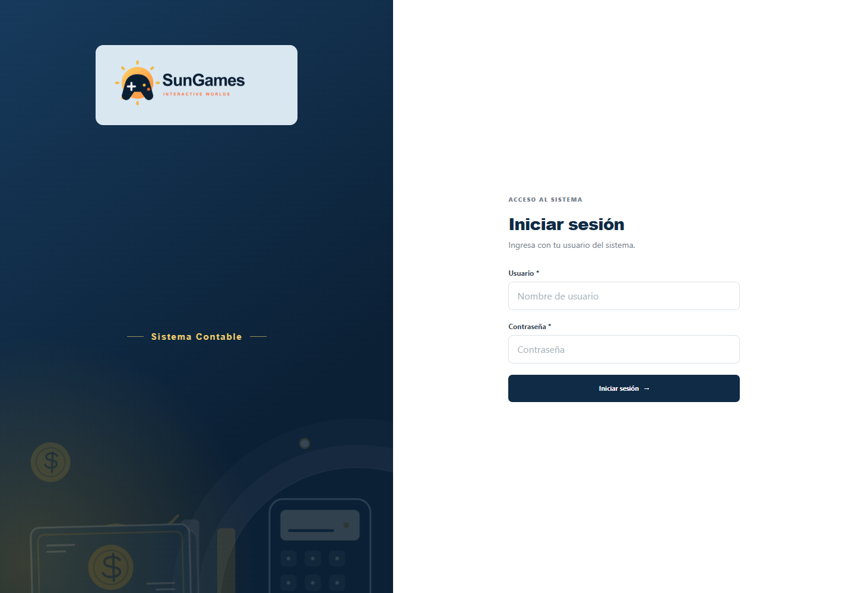
Figura 1. Pantalla de inicio de sesión
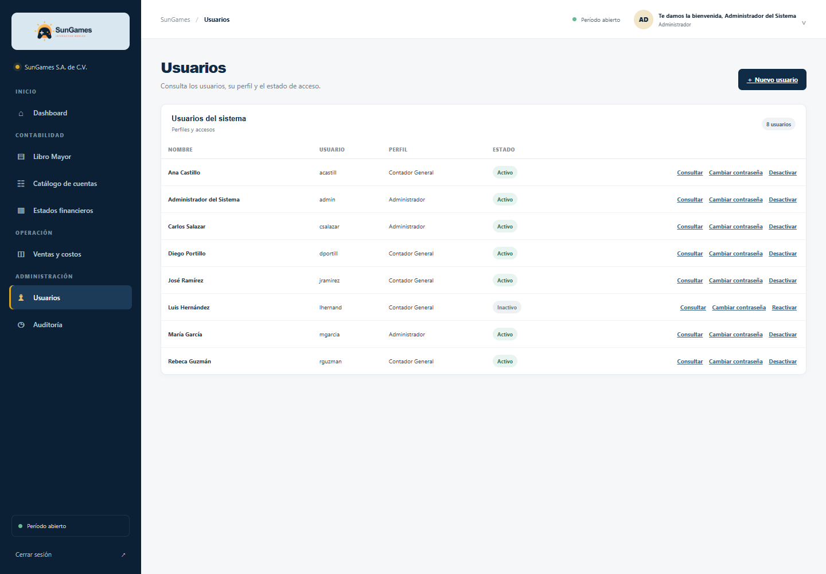
Figura 2. Listado de usuarios del administrador
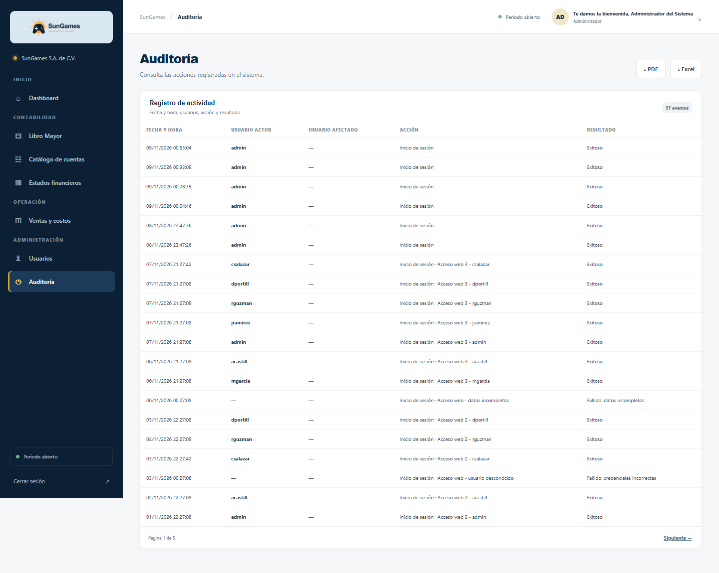
Figura 3. Consulta de la bitácora de auditoría
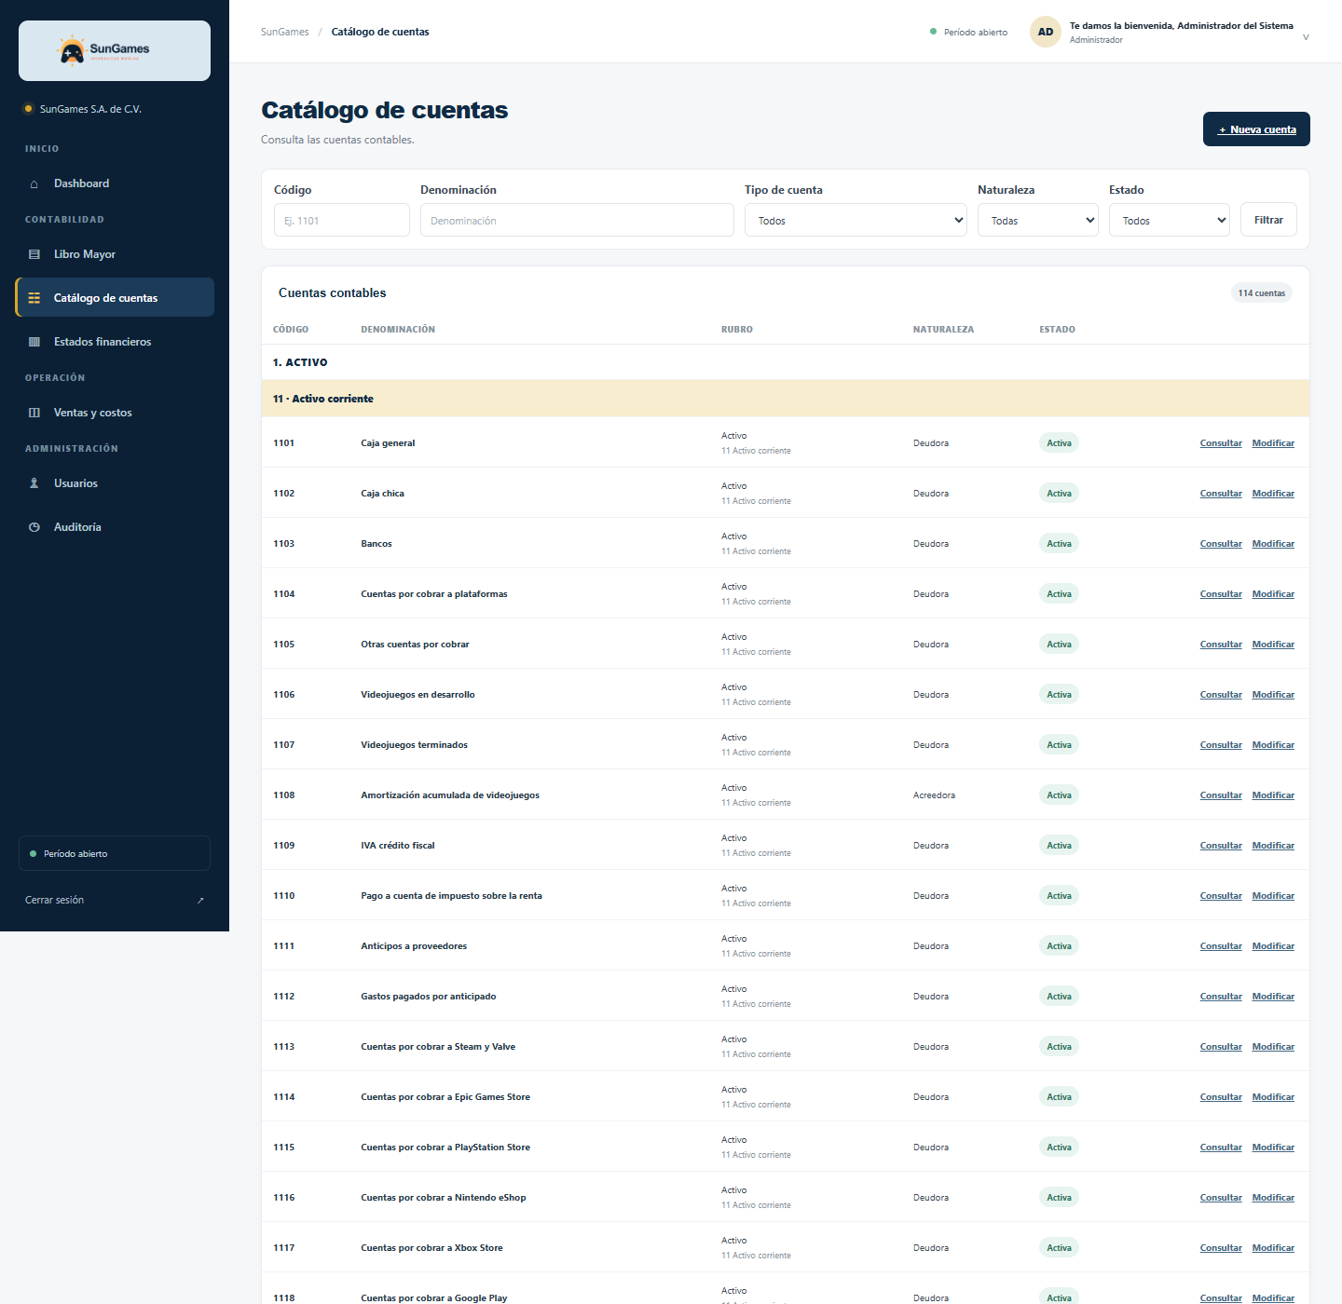
Figura 4. Catálogo de cuentas contables (vista superior)
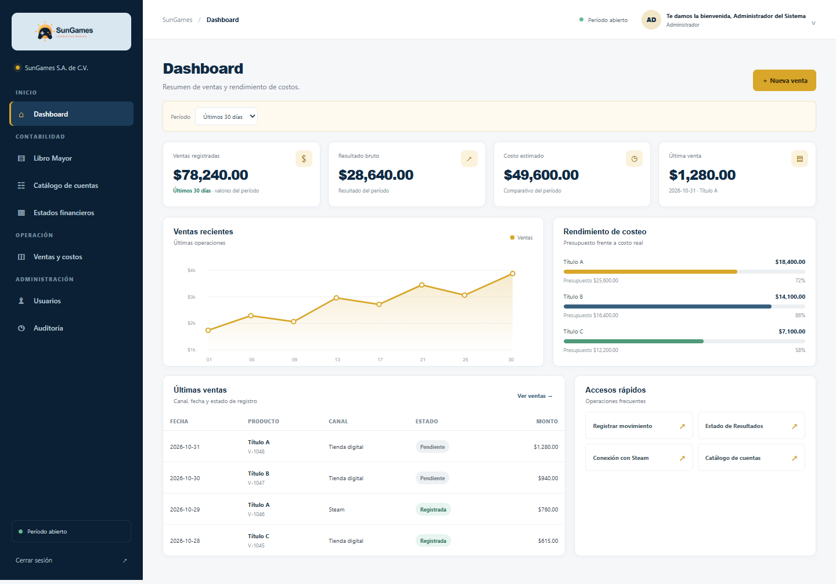
Figura 5. Panel principal del sistema
Nota. La captura del catálogo se recortó a la zona superior para evitar una página de altura excesiva; el recorte se generó a partir de la captura completa de la ejecución. Las pantallas de Libro Mayor, Estados Financieros y Ventas/Costos no se incluyen como evidencia funcional porque son maquetas estáticas sin persistencia.

14. Resultados Detallados de Pruebas

14.1 Pruebas Automatizadas
Tabla 14. Distribución de las pruebas automatizadas
Aplicación | Archivo | Pruebas | Resultado
bitacora | tests/test_auditoria.py | 8 | OK
bitacora | tests/test_repositories.py | 5 | OK
bitacora | tests/test_services.py | 2 | OK
catalogo | tests/test_integracion.py | 12 | OK
catalogo | tests/test_services.py | 30 | OK
sic_sunGames | tests.py | 29 | OK
usuarios | tests/test_autenticacion.py | 16 | OK
usuarios | tests/test_forms.py | 14 | OK
usuarios | tests/test_repositories.py | 11 | OK
usuarios | tests/test_services.py | 31 | OK
Total |  | 158 | OK

Salida oficial de la suite: 'Found 158 test(s)'. 'Ran 158 tests in 48.240s'. 'OK'. La ejecución se repitió con coverage y el resultado se mantuvo en 158/158.

14.2 Verificaciones Manuales
Tabla 15. Resultado de las 48 verificaciones manuales
CP | Módulo | Caso | Estado | Detalle y evidencia
CP-01 | CU-01 | Pantalla de inicio de sesión | PASS | Formulario de acceso visible, sin menú de módulos. Evidencia: HTTP 200; 6838 bytes
CP-02 | CU-01 | Credenciales incorrectas | PASS | Mensaje general; no se revela si el usuario existe. Evidencia: HTTP 200; 6951 bytes
CP-03 | CU-01 | Sesión no creada tras fallo | PASS | No se emite cookie de sesión autenticada. Evidencia: cookies=['csrftoken']
CP-04 | CU-01 | Cuenta inactiva rechazada | PASS | Usuario inactivo no obtiene sesión. Evidencia: HTTP 200; 6961 bytes
CP-05 | CU-01 | Inicio de sesión administrador | PASS | Redirección al área inicial del administrador. Evidencia: HTTP 302; 0 bytes
CP-06 | CU-01 | Área inicial del administrador | PASS | Location=/panel/usuarios/ Evidencia: /panel/usuarios/
CP-07 | CU-01/CU-02/CU-03/CU-06 | Acceso administrador: Panel / Dashboard | PASS | Pantalla Panel / Dashboard disponible para el administrador. Evidencia: HTTP 200; 3363 bytes
CP-08 | CU-01/CU-02/CU-03/CU-06 | Acceso administrador: Usuarios | PASS | Pantalla Usuarios disponible para el administrador. Evidencia: HTTP 200; 13724 bytes
CP-09 | CU-01/CU-02/CU-03/CU-06 | Acceso administrador: Auditoría | PASS | Pantalla Auditoría disponible para el administrador. Evidencia: HTTP 200; 8801 bytes
CP-10 | CU-01/CU-02/CU-03/CU-06 | Acceso administrador: Catálogo de cuentas | PASS | Pantalla Catálogo de cuentas disponible para el administrador. Evidencia: HTTP 200; 56658 bytes
CP-11 | CU-01/CU-02/CU-03/CU-06 | Acceso administrador: Libro Mayor (maqueta) | PASS | Pantalla Libro Mayor (maqueta) disponible para el administrador. Evidencia: HTTP 200; 3357 bytes
CP-12 | CU-01/CU-02/CU-03/CU-06 | Acceso administrador: Estados Financieros (maqueta) | PASS | Pantalla Estados Financieros (maqueta) disponible para el administrador. Evidencia: HTTP 200; 3359 bytes
CP-13 | CU-01/CU-02/CU-03/CU-06 | Acceso administrador: Ventas y costos (maqueta) | PASS | Pantalla Ventas y costos (maqueta) disponible para el administrador. Evidencia: HTTP 200; 3365 bytes
CP-14 | CU-01 | Inicio de sesión contador | PASS | Location=/panel/dashboard/ Evidencia: HTTP 302
CP-15 | CU-02/CU-03 | Contador bloqueado en users | PASS | Control de acceso validado en el servidor, no solo en el menú. Evidencia: HTTP 403; 135 bytes
CP-16 | CU-02/CU-03 | Contador bloqueado en audit | PASS | Control de acceso validado en el servidor, no solo en el menú. Evidencia: HTTP 403; 135 bytes
CP-17 | CU-02/CU-03 | Contador bloqueado en usuario_nuevo | PASS | Control de acceso validado en el servidor, no solo en el menú. Evidencia: HTTP 403; 135 bytes
CP-18 | CU-02/CU-03 | Contador bloqueado en auditoria_descargar | PASS | Control de acceso validado en el servidor, no solo en el menú. Evidencia: HTTP 403; 135 bytes
CP-19 | CU-06 | Contador consulta catálogo | PASS | El contador consulta, pero no ve acciones de escritura. Evidencia: HTTP 200; 48141 bytes
CP-20 | CU-02.3 | Listado de usuarios | PASS | Listado con usuarios sembrados y estado de acceso. Evidencia: HTTP 200; 13724 bytes
CP-21 | CU-02.3 | Paginación de usuarios | PASS | Segunda página del listado de usuarios. Evidencia: HTTP 200; 10345 bytes
CP-22 | CU-02.3 | Consulta de ficha de usuario | PASS | Ficha de solo lectura del usuario seleccionado. Evidencia: HTTP 200; 14586 bytes
CP-23 | CU-02.1 | Alta de usuario | PASS | Usuario creado, contraseña almacenada con hash y redirección al listado. Evidencia: HTTP 302; Location=/panel/usuarios/
CP-24 | CU-02.1 | Alta duplicada | PASS | El error se muestra junto al campo y no se duplica el registro. Evidencia: HTTP 200; 15862 bytes
CP-25 | CU-02.1 | Contraseña débil | PASS | Los validadores de contraseña rechazan una clave débil. Evidencia: HTTP 200; 15985 bytes
CP-26 | CU-02.2 | Confirmación de desactivación | PASS | La acción pide confirmación explícita. Evidencia: HTTP 200; 14920 bytes
CP-27 | CU-02.2 | Desactivación lógica | PASS | El usuario queda inactivo y el registro se conserva. Evidencia: HTTP 302; activo=False
CP-28 | CU-02.2 | Login de cuenta desactivada | PASS | La cuenta desactivada no puede iniciar sesión. Evidencia: HTTP 200; 6957 bytes
CP-29 | CU-02.2 | Reactivación de usuario | PASS | El usuario vuelve a estar activo y conserva su contraseña. Evidencia: HTTP 302; activo=True
CP-30 | CU-02.2 | Login tras reactivación | PASS | La cuenta reactivada puede iniciar sesión con su contraseña actual. Evidencia: HTTP 302; Location=/panel/dashboard/
CP-31 | CU-02 | Cambio de contraseña | PASS | La contraseña anterior deja de ser válida y la nueva queda almacenada con hash. Evidencia: HTTP 302
CP-32 | CU-02 | Confirmación de contraseña distinta | PASS | No se guarda el cambio si la confirmación no coincide. Evidencia: HTTP 200; 15241 bytes
CP-33 | CU-03.1 | Consulta de bitácora | PASS | Eventos de login y administración visibles. Evidencia: HTTP 200; 8591 bytes
CP-34 | CU-03.1 | Paginación de bitácora | PASS | Segunda página de eventos. Evidencia: HTTP 200; 9030 bytes
CP-35 | CU-03.2.1 | Descarga PDF de auditoría | PASS | Archivo PDF no vacío con encabezado %PDF. Evidencia: HTTP 200; 9564 bytes; Content-Type=application/pdf
CP-36 | CU-03.2.2 | Descarga Excel de auditoría | PASS | Archivo XLSX no vacío con firma ZIP. Evidencia: HTTP 200; 7886 bytes; Content-Type=application/vnd.openxmlformats-officedocument.spreadsheetml.sheet
CP-37 | CU-03.2 | Formato de exportación no soportado | PASS | El formato inválido se rechaza y se redirige con aviso. Evidencia: HTTP 302; 0 bytes
CP-38 | CU-06 | Listado del catálogo | PASS | Catálogo visible para el administrador con acciones de escritura. Evidencia: HTTP 200; 56734 bytes
CP-39 | CU-06 | Filtro por código | PASS | Filtro por código devuelve la cuenta esperada. Evidencia: HTTP 200; 6430 bytes
CP-40 | CU-06 | Validación de filtro inválido | PASS | El filtro inválido se señala y no rompe la pantalla. Evidencia: HTTP 200; 6003 bytes
CP-41 | CU-06 | Consulta de cuenta | PASS | Ficha de solo lectura de la cuenta. Evidencia: HTTP 200; 57824 bytes
CP-42 | CU-06.1 | Registro de cuenta | PASS | Cuenta creada con código asignado por el servicio, aprobación y bitácora. Evidencia: HTTP 302; codigo=1122; aprobacion=True; bitacora=True
CP-43 | CU-06.1 | Cuenta duplicada | PASS | La denominación duplicada se rechaza y se señala en el formulario. Evidencia: HTTP 200; 60630 bytes
CP-44 | CU-06.1 | Vista previa del código | PASS | El servicio calcula el siguiente código sin permitir que el usuario lo capture. Evidencia: HTTP 200; b'{"codigo": "1123"}'
CP-45 | CU-06.3 | Revisión de modificación | PASS | Se presenta el valor anterior y el propuesto antes de guardar. Evidencia: HTTP 200; 58775 bytes
CP-46 | CU-06.3 | Modificación de cuenta | PASS | La cuenta conserva su código, registra historial de cambios y bitácora. Evidencia: HTTP 302; denominacion=Cuenta de prueba QA modificada; historial=True; bitacora=True
CP-47 | CU-01 | Cierre de sesión | PASS | La sesión se cierra y se redirige al login. Evidencia: HTTP 302; Location=/login/
CP-48 | Datos | Resumen de la base de prueba | PASS | Conteos obtenidos al finalizar la ejecución manual. Evidencia: {"usuarios": 34, "cuentas": 115, "aprobaciones": 120, "historial": 5, "bitacora": 108}

Las 48 verificaciones se ejecutaron con el cliente de pruebas de Django dentro de una transacción con rollback. Al finalizar, la base conservó los conteos originales: 8 usuarios, 114 cuentas, 118 aprobaciones, 4 historiales y 96 eventos de bitácora.

14.3 Cobertura de Código
Tabla 16. Resultados de cobertura
Medición | Resultado | Estado
Cobertura total incluyendo archivos de prueba | 96 % | OK
Cobertura del código de aplicación (sin archivos de prueba) | 94.9 % | OK
Meta del plan para los algoritmos implementados | ≥ 90 % | CUMPLE
Cobertura de Steam, Libro Mayor y Estados Financieros | No medible: módulos ausentes | NO APLICA

El reporte de coverage se generó con --source=usuarios,bitacora,catalogo,sic_sunGames y --omit='*/tests/*,*/migrations/*'. El cálculo de 94.9 % excluye además sic_sunGames/tests.py para no inflar la cobertura con el código de prueba.

14.4 Pruebas Bloqueadas o No Ejecutables
Tabla 17. Pruebas del plan que no pudieron ejecutarse
Bloque del plan | Qué se pretendía probar | Motivo | Estado
14.1 Steamworks | VDF/CSV/JSON, comisiones 30/25/20 %, WHT/IVA, multi-moneda | Sin modelos, servicios ni rutas funcionales | NO EJECUTABLE
14.2 Libro Mayor | Partidas, movimientos, inmutabilidad y cuadre | Sin tabla de movimientos; pantalla estática | NO EJECUTABLE
8. Cierre contable | Balance General y Estado de Resultados sin errores | Sin módulo de Estados Financieros | NO EJECUTABLE
CU-06.2 | Baja lógica de cuenta | Sin URL, vista, formulario ni servicio | NO EJECUTABLE

15. Defectos y Limitaciones
Tabla 18. Resumen de defectos y limitaciones
ID | Título | Severidad | Estado
DEF-001 | Módulos de conciliación Steam no implementados | Alta | Abierto / Limitación
DEF-002 | Libro Mayor y partida doble no implementados | Alta | Abierto / Limitación
DEF-003 | Estados Financieros y cierres no implementados | Alta | Abierto / Limitación
DEF-004 | CU-06.2 Eliminar cuenta no disponible en la interfaz | Alta | Abierto
DEF-005 | Nombre y plantilla de exportación de auditoría provisionales | Baja | Abierto / Pendiente de definición

No se encontraron defectos críticos en el código implementado. Los hallazgos de severidad alta corresponden a módulos del plan que no existen o a un caso de uso incompleto; se detallan en el Registro de Defectos.

16. Conclusiones y Recomendaciones
• El alcance implementado es estable y está cubierto por 158 pruebas automatizadas y 48 verificaciones manuales, todas exitosas.
• La cobertura de 94.9 % del código de aplicación supera la meta de 90 % del plan para los módulos existentes.
• No se detectaron descuadres de integridad en usuarios, cuentas, aprobaciones, historial ni bitácora.
• El plan original no puede aprobarse como cumplimiento total: Steam, Libro Mayor, partida doble y Estados Financieros no están implementados.
• Se recomienda implementar CU-06.2, definir la plantilla oficial de exportación y decidir si se implementan los módulos contables faltantes o se ajusta formalmente el alcance.
• La entrega se aprueba con observaciones para el alcance implementado; la evaluación final corresponde a la docente.

17. Anexos

17.1 Comandos de Ejecución
cd app/sistema_contable_sunGames
.\venv\Scripts\python.exe manage.py test --verbosity 2
.\venv\Scripts\python.exe manage.py check
.\venv\Scripts\python.exe manage.py makemigrations --check --dry-run
.\venv\Scripts\python.exe manage.py cargar_datos_demo

17.2 Evidencia de Comprobaciones
Tabla 19. Resumen de comprobaciones de cierre
Comprobación | Salida
manage.py check | System check identified no issues (0 silenced).
makemigrations --check --dry-run | No changes detected
cargar_datos_demo | Usuarios nuevos: 0; Cuentas nuevas: 0; Aprobaciones nuevas: 0; Eventos de bitácora nuevos: 0.
Suite automatizada | Ran 158 tests in 48.240s — OK
Verificación manual | 48 PASS, 0 FAIL
Integridad | 12 OK, 2 no aplica, 0 fallas

17.3 Archivos de Evidencia
• Salida completa de pruebas: test_output.txt.
• Reporte de cobertura: coverage_app_report.txt.
• Resultados manuales: manual_results.json.
• Verificaciones de integridad: integridad.json.
• Capturas: 01_login.png, 02_usuarios.png, 03_auditoria.png, 04_catalogo.png (completa), 04_catalogo_crop.png (recorte para el informe) y 05_dashboard.png.

